6 клас

Урок 76

Тема уроку. Додавання двох чисел з різними знаками**.**

Мета уроку.

*Дидактична*:

* домогтися усвідомлення правила додаванням двох чисел з різними знаками;
* формувати первинні навики виконувати дію додавання раціональних чисел з різними знаками.

*Розвиваюча*:

* формувати навички самостійної роботи;
* розвивати логічне мислення, обчислювальні навички.

*Виховна*:

* виховувати відповідальне ставлення до навчання;
* виховувати пізнавальний інтерес до предмету;
* формувати культуру навчальної праці, математичної мови.

Тип уроку. Урок засвоєння нових знань**.**

**Обладнання.** Мультимедійний проектор, ноутбук, комп’ютерна презентація «Додавання двох чисел з різними знаками.»

1. Організаційний етап.
2. **Звіт консультантів про виконання домашнього завдання і його перевірка.**

Фронтальна робота із сигнальними картками Після того як називається відповідь учні піднімають сигнальні карточки (зелена сторона – так, червона – ні). **№ 1128; № 1131 (2).**

**№ 1128;**

1. – 634 + (-43) = - 677;
2. – 100 + (-567) = - 677;
3. – 9 + (-4,231) = - 13,231;
4. – 2,39 + (-2,01) = - 4,4;
5. – 7,9 + (-0,1) = - 8;
6. – 53,07 + (-46,93) = - 100.

**№ 1131 (2).**

a + (b + c).

1. Якщо a = - 22, b = 2, c = - 6, то – 22 + (2 + (-6)) = - 22 + (- 4) = - 26.
2. Якщо a = 6, b = - 6, c = - 4, то 6 + (- 6 + (-4)) = 6 + (- 10) = - 4.

**№ 1176** учні звіряють по заготовленими записам на дошці або на екрані мультимедійного проектору.

**№ 1176**

1. 12,9 – 5,7 – 1,5 = 5,7;
$\frac{3}{8}- \frac{1}{6}+2\frac{1}{12}= 2\frac{9-4+2}{24}=2\frac{7}{24};$

2. $256,7$– 70,08 – 0,48 = 186,14;

$4\frac{1}{4}-3\frac{1}{3}- \frac{1}{6}=1\frac{3-4-2}{12}= \frac{12 +3-4-2 }{12}= \frac{9}{12}= \frac{3}{4}.$

**Слайд 2.**

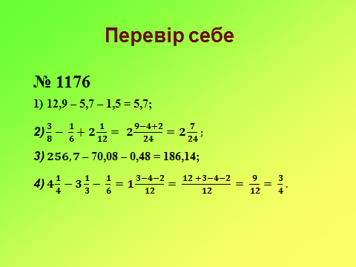

1. **Актуалізація знань.**
2. **Слайд 3**. Вправа «Заповніть пропуски у реченнях»

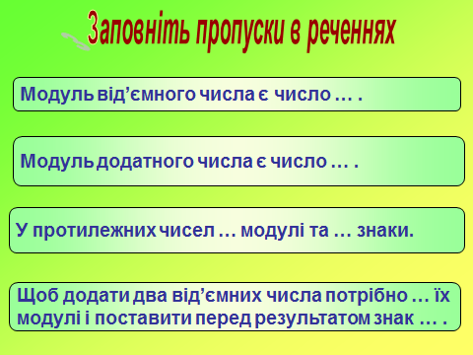

1. **Слайд 4**. Установіть відповідність

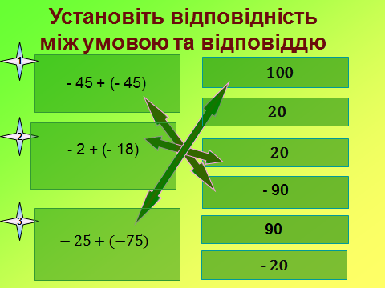

1. **Слайд 5.** «Усна лічба»

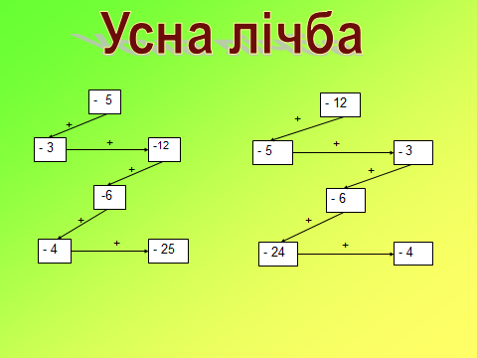

1. **Мотивація нової навчальної теми. Оголошення теми та очікуваних результатів.**

Цей урок є другим у темі «Додавання раціональних чисел» і на попередньому уроці було розглянуто питання додавання чисел з однаковими знаками. Тому логічним продовженням (і учні повинні це усвідомити) є питання додавання раціональних чисел з різними знаками. Зрозуміло, що як і на попередньому уроці ми спочатку розв'язуємо задачі на координатній прямій (шкала демонстраційного термометра) а потім вже на основі спостережень формулюємо загальні правила додавання чисел з різними знаками.

*Важливо також пояснити учням, що додавання чисел за допомогою координатної прямої не є зручним, ми звертаємось до цього способу лише для того, щоб на прикладах побачити певні закономірності, які сформуємо в загальні правила обчислення сум раціональних чисел.*

Після цього учитель оголошує тему «Додавання двох чисел з різними знаками», яку учні записують у зошит.

**Слайд 6.** Тема уроку.

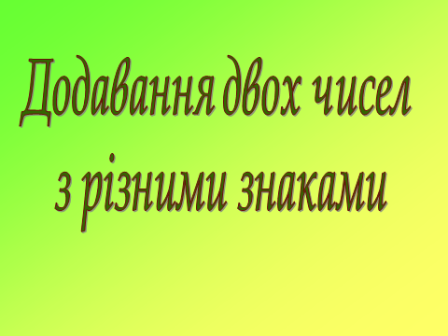

1. **Пояснення нового матеріалу**.

Розв’яжемо декілька задач. Усі задачі виконуємо на основі додавання.

*Записи з’являються по мірі необхідності.*

Виясняється з класом, що підвищення температури на певну кількість градусів –«+», а зниження – додати «–».

**Слайд 7*.***  Задача 1.

Уранці температура повітря була -4°С, за день вона підвищилась на 3°С. Якою стала температура?

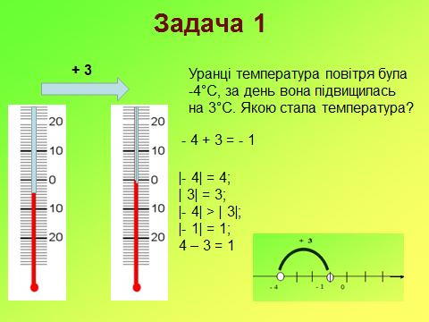

Запитання до класу:

1. Якою стала температура повітря?

Давайте поміркуємо.

1. Чому дорівнює модуль числа - 4? 3?
2. Модуль якого числа більший?
3. Чому дорівнює модуль різниці чисел?
4. Різниця чисел має знак числа модуль якого більший чи менший?

На координатній прямій:

1. У яку сторону потрібно рухатися щоб додати число?
2. На скільки одиниць потрібно переміститися вправо?
3. Яке число отримали?

**Слайд 8.** Задача 2**.**

Вранці температура повітря була +3°С. За день вона знизилась на 3°С. Якою стала температура повітря ввечері?

Запитання аналогічні як у задачі 1.

*Виясняється з класом, що числа протилежні і їх сума дорівнює нулю.*

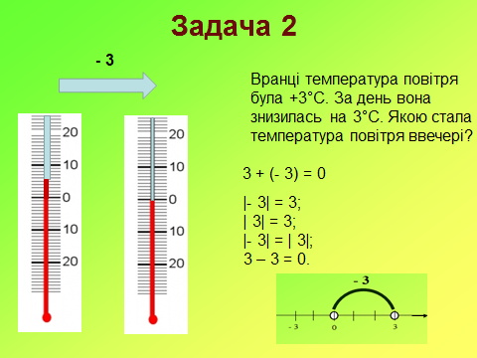

**Слайд 9.** Задача 3.

Термометр показував температуру +5°С, а потім вона знизилась на 3°С. Яку температуру показує термометр зараз?

**Слайд 10.** Задача 4.

Термометр показував температуру - 7 °С, а потім вона підвищилась на 3°С. Яку температуру повітря показує термометр зараз?

*Запитання аналогічні до попередніх*

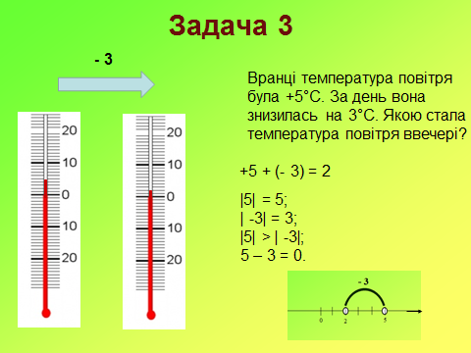*.*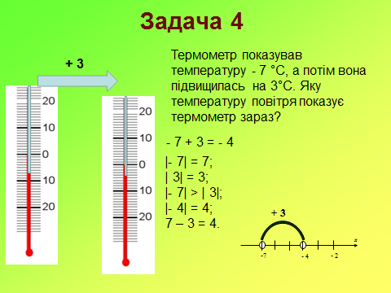

Учням пропонується спробуватми сформулювати правило додавання раціональних чисел з різними знаками.

*Учні формулюють правило. При потребі учитель вносить корективи у формулювання.*

**Слайд 11.** Правило додавання чисел з різними знаками.

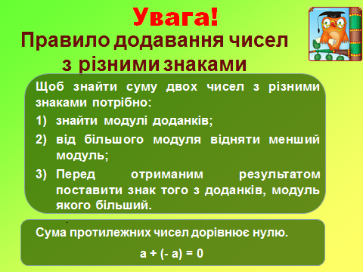

**Слайд 12.** Зауваження.

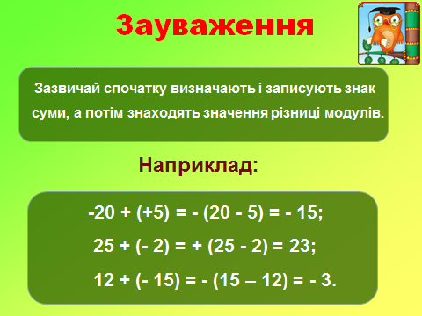

**VІ. Формування первинних навиків розв’язування вправ по темі.**

**Слайд 13*.*** Робота з підручником

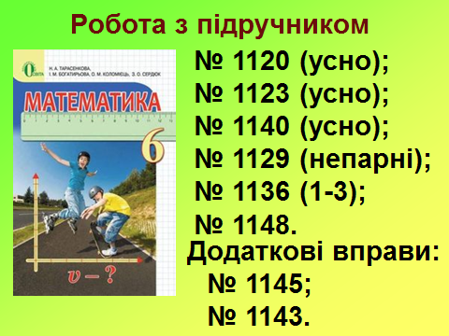

**№ 1120 (усно).**

**№ 1123 (усно).**

**№ 1140 (усно).**

Учні, які засвоїли матеріал, працюють самостійно. (Вірність виконання «+» на полях – після перевірки).

**№ 1129 (непарні)**

*Вправи з коментуванням. Учні виконують біля дошки ланцюжком.*

1. – 1+ (– 5) = - 6;

3) 1 + (– 5) = - (5 – 1) = - 4;

5) 8,05 + 2,95 = 11;

7) - 8,05 + 2,95 = - (8,05 – 2,95) = - 5,1.

**№ 1136**

1. -11 + 11 = 0;

2) -1452 + 1452 = 0;

3) -1,5 + = -1,5 + 1,5 = 0.

**№ 1148**

1. (5,6 + $\frac{2}{5}$) + (- 6,89) = (5,6 + 0,4) + (-6,89) = 6 + (-6,89) = - 0,89;
2. (1,2 + 6 $\frac{1}{5}$) + (- 6,4 + (-1 $\frac{8}{9}$)) = - $\frac{8}{9}$.
3. 1,2 + 6 $\frac{1}{5}$ = 1,2 + 6,2 = 7,4;
4. - 6,4 + (-1 $\frac{8}{9}$) = - (6 $\frac{4}{10}$ + 1 $\frac{8}{9}$) = - (6 $\frac{2}{5}$ + 1 $\frac{8}{9}$) = - 7 $\frac{18+40}{45}$ = - 7 $\frac{58}{45}$ = **-**8 $\frac{13}{45}$;
5. 7,4 + (-8 $\frac{13}{45}$) = - (8 $\frac{13}{45}-7\frac{2}{5}$) = - 1 $\frac{13-18}{45}$ = - $\frac{45 + 13-18}{45}$ = - $\frac{40}{45}$ = - $\frac{8}{9}$.
6. ***Рефлексія.***
7. Оцінювання учнів.
8. **Слайд 14.** Вправа «Вірю не вірю».

*Учні відповідають сигнальними картками.*

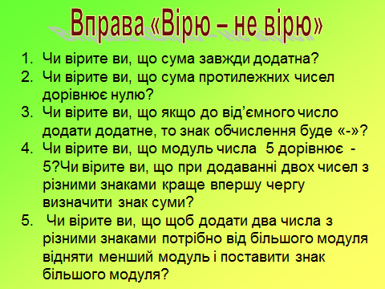

1. **Домашнє завдання.**

Вивчити з § 27 с. 193-194. Повторити «Властивості додавання цілих чисел». Виконати № 1130, № 1137, №1149. (Н.А. Тарасенкова, І. М. Богатирьова та ін. Математика. 6)

**Слайд 15.**

